LABEL INI HANYA BOLEH DIPINDAHKAN OLEH ORANG YANG NAMANYA TERTULIS DI BELAKANG

此标签只能由标签背面写有姓名的人员撕下

BAHAYA 危险
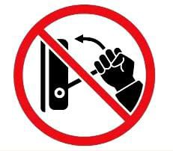
JANGAN DI OPERASIKAN
请勿操作
SAYA SEDANG BEKERJA
正在维修
LABEL INI HANYA BOLEH DIPINDAHKAN OLEH ORANG YANG NAMANYA TERTULIS DI BELAKANG

此标签只能由标签背面写有姓名的人员撕下

DEPARTEMEN / DIVISI
部门 / 车间
NAMA
姓名
TELEPON
山话

:
:

:

BAHAYA 危险

